芗城中学16-17上学期高二年生物科期末考试卷
考试范围：必修三；考试时间：90分钟；命题人：林松杰
一、单选题(本大题共30小题，1-10题每题1分，11-30题每题2分，共50分)
1.下列有关人体内环境的说法，正确的是（ ）
A.淋巴液中的蛋白质含量高于血浆中的蛋白质含量
B.人体内环境中含有溶菌酶、激素、抗体和tRNA、葡萄糖和尿素等物质
C.组织液是体内绝大多数细胞生活的环境
D.人体内的液体统称为体液，绝大部分分布在细胞外构成细胞外液
2.如果缩手反射的反射弧中的传出神经受损，用针刺指尖，正确的判断是（ ）
A.能缩手，感觉疼痛 B.不能缩手，感觉疼痛 C.能缩手，无感觉 D.不能缩手，无感觉
3.某人能看懂文字和听懂别人的谈话，但不能用词语表达自己的思想，这表明他的大脑受到损伤，受伤的区域是（ ）
A.大脑皮层运动区 B.大脑皮层S区
C.大脑皮层内侧面某一特定区域 D.大脑皮层H区
4. 甲、乙、丙、丁均为测量神经纤维静息电位示意图，正确的是（ ）
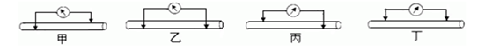
A.甲和丙 B.丙和丁 C.甲和乙 D.乙和丁
5. 下列关于植物生长素的叙述中，错误的是( )
A.适宜浓度的生长素可以防止植物落花落果 B.适宜浓度的生长素可以促进扦插枝条生根
C.植物的向光性与生长素分布不均匀有关
D.胚芽鞘中的生长素可以从形态学下端运输到形态学上端
6.下列对植物激素的叙述中，错误的是（ ）
A.在植物体内含量极少 B.对植物生命活动具有调节作用
C.在植物体一定部位产生 D.各种激素在植物体内独立起作用
7. 下列有关K值的叙述错误的是( )
A.K值又称环境容纳量，是该环境所能维持的种群最大数量
B.种群的最大数量有可能会超过K值
C.K值的大小主要是由环境条件决定的 D.K值是固定不变的
8. 下列有关群落演替的叙述中，错误的是
A.群落演替主要有初生演替和次生演替两种类型
B.在群落演替过程中，不同时期群落中的优势种群在发生更替
C.发生在裸岩上的演替经过：裸岩→地衣→苔藓→草本→灌木→森林六个阶段
D.人类活动往往会使群落演替按照同于自然演替的速度和方向进行
9. 下列有关生态系统的叙述，错误的是( )
A.生态系统的组成成分中含有非生物成分 B.生态系统相对稳定时无能量输入和散失
C.生态系统维持相对稳定离不开信息传递 D.负反馈调节有利于生态系统保持相对稳定
10. 下列措施符合保护物种多样性原则的是( )
A.为美化城市环境，随意从国外引进多种观赏类植物
B.为保护草场，减少沙漠化，要杀死所有危害草原的黄鼠
C.将东北虎迁入野生动物园繁育，并进行部分的野外回归实验
D.为控制水葫芦在我国造成的严重灾害，应将其天敌引入我国
11. 剧烈活动后，大量乳酸进入血液，血浆pH值会( )
A.大于7．35～7．45 B.小于7．35～7．45 C.维持在7．35～7．45 D.稳定在3～4
12. 如果某人的下丘脑受到损伤，则可能导致
① 体温调节能力下降 ②调节血糖的能力下降 ③影响抗利尿激素的合成 ④影响渴觉的形成
A.①②③ B.①② C.③④ D.①②③④
13.下列关于人体缺水时水分平衡调节的叙述，不正确的是（ ）
A.细胞外液渗透压升高，下丘脑渗透压感受器兴奋
B.通过神经调节，大脑皮层的有关中枢产生渴觉，减少水的摄入
C.通过激素调节，垂体释放抗利尿激素，减少尿量
D.水分平衡调节同时受到神经和激素的调节，使内环境的稳态得以维持
14.人突然受到寒冷刺激时，引起骨骼肌收缩而打起寒颤．下列有关叙述错误的是（ ）
A.该反射的效应器包括传出神经末梢和它所支配的骨骼肌
B.该反射弧的反射中枢应包括大脑皮层、下丘脑和垂体
C.该反射弧的感受器是主要分布在身体的皮肤中
D.寒冷刺激产生的兴奋以电和化学信号的形式在反射弧中传导和传递
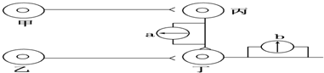
15.图甲、乙、丙、丁分别表示四个神经元，a、b是电流表．在四个神经元的任意一点给予一定强度的刺激，一定能使两电流表都发生偏转的神经元是（ ）
A.甲 B.乙 C.丙 D.丁
16.图甲是青蛙离体的神经-肌肉标本示意图，图中AB+BC=CD，乙是突触放大模式图．据图分析，下列说法正确的是（ ）
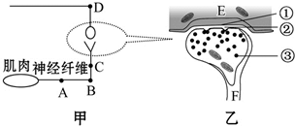
A.刺激C处，A、D处可同时检测到膜电位变化
B.刺激D处，肌肉和F内的线粒体活动均明显增强
C.兴奋从E到F，发生“电信号→化学信号→电信号”的转变
D.③的内容物释放到②中主要借助生物膜的流动性
17.取正常小鼠，每天饲喂一定量的甲状腺激素，3周后，该小鼠（ ）
A.新陈代谢增强，促甲状腺激素含量增加 B.新陈代谢增强，促甲状腺激素含量减少
C.新陈代谢减弱，促甲状腺激素含量增加 D.新陈代谢减弱，促甲状腺激素含量减少
18. 下列关于动植物体稳态及生命活动调节的叙述中，正确的有几项（ ）
①手和脚有时会磨出“水泡”，水泡中的液体主要是细胞外液
②短期记忆主要与神经元的活动及神经元之间的联系有关
③人们发现的第一种激素是胰腺分泌的促胰液素
④人体的激素一经靶细胞接受并起作用后就被灭活了，因此体内要源源不断产生激素
A.2项 B.3项 C.4项 D.1项
19.免疫是机体的一种保护性生理功能，下列有关免疫的叙述，正确的是（ ）
A.吞噬细胞、T细胞、B细胞、记忆细胞、浆细胞均能识别抗原
B.一种抗原常常刺激机体产生多种抗体
C.过敏反应是指已免疫的机体在再次接受相同抗原的刺激时所发生的反应
D.自身免疫病和艾滋病都是由机体免疫功能不强或缺陷造成的
20. 下列有关浆细胞来源的叙述中正确的是（ ）
A.抗原第一次入侵机体时，形成浆细胞的主要途径：抗原直接刺激B淋巴细胞，导致B淋巴细胞增殖分化形成相应的浆细胞
B.抗原再次入侵机体时，形成浆细胞的途径只有一条：抗原直接刺激记忆细胞导致其迅速增殖分化形成浆细胞
C.在初次免疫反应中大多数时候浆细胞产生于T淋巴细胞呈递抗原后
D.B淋巴细胞在胸腺中发育成为浆细胞
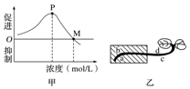
21.如图甲表示不同浓度生长素对某植物生长的影响，图乙表示将盆栽植物横放时植物的生长状况．下列分析错误的是（ ）
A.甲图曲线表明生长素的生理作用具有两重性，P点为最适浓度
B.乙图中茎的背地性与胚芽鞘的向光性中生长素的作用机理相似
C.乙图中根的向地生长体现了生长素具有两重性
D.用不同浓度的生长素溶液处理扦插枝条，生根数量一定不同
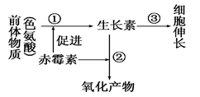
22. 植物激素中的赤霉素与生长素都能促进茎秆伸长，两者促进植物生长及关系可用下图表示，请根据图中信息和相关知识分析下列说法错误的是( )
A.赤霉素和生长素都是植物细胞合成的微量有机物
B.图中赤霉素对①过程起促进作用，对②过程也应该是促进作用
C.赤霉素促进茎秆伸长是通过提高生长素的含量而实现的
D.赤霉素与生长素的化学本质是不同的
ziyuanku.comWWW.ziyuanku.com23.下列调查活动或实验中，计算所得数值与实际数值相比，可能偏大的是（ ）
A.用标志重捕法调查丹顶鹤种群密度时个别标志物脱落
B.用样方法调查稻田中稻飞虱的种群密度
C.用样方法调查银杏种群密度时在分布较稀疏的地区取样
D.用血球计数板计数酵母菌数量时只统计方格内菌体
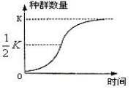
24.如图表示有限环境中某一种群增长的曲线．下列有关叙述不正确的是（ ）
①K值是环境条件不变时所能维持的种群数量最大值
②在K值时，种群的增长率最大
③如果不考虑迁入迁出等其它因素，在K值时出生率等于死亡率
④假设这是鱼的种群，当种群达到K值时开始捕捞，可持续获得最高产量．
A.②④ B.①④ C.①③ D.③④
25.下列有关种群和群落的有关叙述，错误的是（ ）
A.建立自然保护区，可提高该区域珍稀动物种群的环境容纳量
B.草地中也存在垂直分层结构
C.建立人工群落可将群落的演替方向和速度置于人为调控之下
D.森林中各种生物的垂直分层现象是由光照决定的
26.关于生态系统成分的叙述中，错误的是（ ）
A.细菌大都是分解者，还可以是生产者或消费者
B.营腐生生活的细菌可以是生产者或消费者
C.生产者不一定含有色素，可以是原核或真核生物
D.分解者不一定都是微生物，微生物也不一定都是分解者
27. 在生态系统中有关食物链与能量流动的叙述，不正确的是( )
A.能量沿食物链流动是单向的 B.食物链越长，最高营养级上获得的能量越少
C.初级消费者越多，次级消费者获得的能量越少 D.生物种类越多，生态系统中的食物链越多
28. 下列关于碳循环的叙述中正确的是（ ）
A.全过程都在生物群落中进行 B.碳元素都是以光合作用的方式进人生物群落
C.生物群落的碳元素都通过呼吸作用回归无机环境 D.能量作为动力，使物质循环得以进行
29. 人们可以利用性引诱剂把某害虫种群的雄性个体吸引过来并将它杀死，从而防止害虫的大发生，上述方法中涉及的生态系统信息种类和种群特征有
ziyuanku.com$来&源：ziyuanku.com A.化学信息 性别比例 B.化学信息 年龄组成
C.物理信息 性别比例 D.行为信息 出生率和死亡率
30. 下列有关生态学问题的叙述不正确的是
A.生态系统自我调节能力的基础是负反馈调节
B.生态系统内部结构与功能的协调，可以提高生态系统的稳定性
C.湿地的蓄洪防旱、调节气候功能体现了生物多样性的直接价值
D.生物的多样性包括基因多样性、物种多样性、生态系统多样性
资*源%库二、填空题(本大题共6小题，共50分)
31. (12分）如图为人体组织结构模式图，箭头表示血流方向。据图回答：
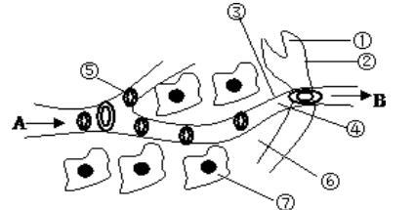
（1）体液中含量最高的是图中［ ］（填序号）。若图表示人体在饥饿状态下血液流经肝脏组织细胞周围，A B点之间相比，氧气浓度：A______B；葡萄糖浓度： A______B；尿素浓度 A_______B（填“＜”、“＞”或“＝”）。
（2）发生过敏反应时，图中 （填结构名称）通透性会增强。会引起如图所示中［ ］（填序号）渗透压升高，从而出现的生理现象 _________ 。肝炎病人化验时，需检验相当于图中④的液体成分，会发现转氨酶的含量偏高，这是因为肝炎病人肝细胞膜的通透性 。
ziyuanku.com（3）胰腺组织细胞可以分泌胰蛋白酶和胰岛素，其中 _______无导管运输。胰岛素是由____________细胞分泌产生，作用是促使组织细胞加速______________________葡萄糖，对非糖物质转化成葡萄糖和肝糖原的分解有__________（填“促进”或“抑制”）作用。
32. （7分）图1为反射弧结构示意图，图2为图1中的A结构放大后的示意图，据图分析回答下列问题（[]中填字母标号，₋₋上填写文字）：
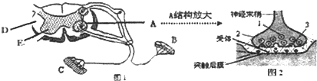

（1）图1中表示效应器的结构是[ ______ ]．
（2）如果手指不小心碰到针尖，会立即缩回，属于__________ 反射，其反射弧的中枢位于_________ ．但是当医生用针刺手指皮肤取血化验时，手指可以不缩回，此现象说明________________________________
____________________。针刺手指皮肤时，人会感到疼痛，写出人体接受针刺产生痛觉的过程（用文字和箭头表示）____________________________________________________________ 。
（3）当神经冲动传导到A结构时，图2中结构1以__________ 方式将递质释放到突触间隙里，然后作用于突触后膜上的受体，引起突触后膜________________ ．
33. （7分）图1表示人体内某些淋巴细胞的分化，图2表示免疫过程，X表示抗原，数字表示过程，m、n代表场所，其余字母表示细胞或物质．请分析回答下列问题．
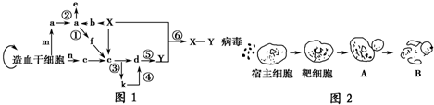

（1）图1中属于免疫活性物质的有__________．
（2）图1中的③表示____________________ 过程，该过程属于___________ 免疫．
（3）图2的免疫过程中，参与A-→B过程的有图1中的_____________ 细胞（填字母）．
（4）利用抗原能引起机体产生特异性免疫反应的特点，人们常用减毒、杀死的病原微生物制成疫苗．注射疫苗一段时间后，当机体再次接触与该疫苗相同的抗原时，相应的记忆细胞，例如图1中_________ （填字母）能____________________ ，增强机体的免疫力．
（5）图1中能够识别抗原的细胞有______________ ．（填字母）
34. （8分）I．下图是生长素作用与其浓度关系图。看图回答下列问题：
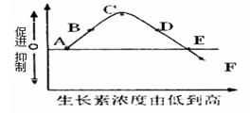
（1）具有顶端优势的植物，其侧芽浓度________（高/低）于顶芽，由此可见，生长素在植物体内的跨膜运输方式是___________________。
（2）向光生长的幼苗，若其向光侧生长素浓度为B点对应浓度，则其背光侧生长素浓度范围为_________________________________。
II．某课题研究小组为探究生长素类似物——α-萘乙酸（NAA）的生理作用，用玉米试管苗进行了相关实验，实验数据如下
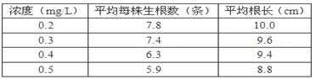
（3）由上表可知此实验目的是探究_____________________________________。
（4）从表中数据能否确认0．2mg/L，即是该实验最适宜的浓度？_________（填“能”或“不能”）理由是___________________________________________。
35. （6分）图2为小岛生态系统食物网简图．有人向小岛引入一定数量的卷尾鬣蜥（主要以沙氏变色蜥和较大的地面节肢动物为食），跟踪调查该生态系统及其对照组的变化，发现沙氏变色蜥和网蜘蛛的数量变化较大（见图1），而其它生物数量变化相对较小．
请回答下列问题：
WWW.ziyuanku.com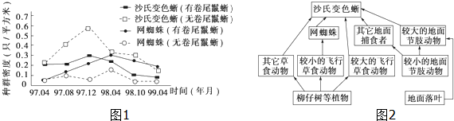
（1）沙氏变色蜥处于第______________ 营养级，其与卷尾鬣蜥的种间关系是_____________ ．
（2）引入卷尾鬣蜥后，沙氏变色蜥的变要活动范围从树基部向上转移，而网蜘蛛的织网位置略有下降，此现象表明生态因素的改变，可使生物群落的____________ 发生改变．
（3）引入卷尾鬣蜥后，网蜘蛛的数量变化趋势是___________________ ．分结合其它生物的数量变化信息可以看出，小岛生态系统的结构和功能能够保持相对稳定，表明生态系统内部具有___________ 能力．
36. （10分）下图甲是某草原生态系统的食物网结构图，图乙是该生态系统的碳循环示意图。据图回答以下问题：
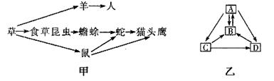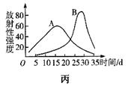
（1）图甲中，属于次级消费者的生物有____________________________。
（2）用标志重捕法调查鼠种群密度时，在2hm²范围内，第一次捕获40只鼠，第二次捕获30只，其中有标记的是15只，则该鼠的种群密度是_______只/hm²。若标记的鼠有部分被捕食掉，则会导致鼠种群密度的估算结果_______（“偏高”或“偏低”）。
（3）流经该生态系统的总能量是__________________________。若蛇取食鼠的比例由1/4调整到3/4，从理论上分析，改变取食比例后，蛇体重增加 1kg，人能比原来多增重_______kg（能量传递效率按20%计算）。
（4）图乙中，碳元素由B主要通过______________过程进入A。碳元素在A、C、D之间以______________形式传递。图乙中的生态系统组成成分未在图甲中体现的是________（填字母）。
（5）给牧草施加³²P标记的复合肥后，检测³²P在食草昆虫和蟾蜍体内的放射性强度，结果见图丙。图中曲线B表示______________体内的放射性强度。若实验再增加对蛇体内放射性强度的检测，则其达到最高峰时的强度应____________（“高于”或“低于”）前两者。

